Уважаемые жители Чашникского района

Чашникская районная инспекция природных ресурсов и охраны окружающей среды уведомляет Вас о необходимости проведения работ по уничтожению инвазивного вида растения «Золотарник канадский» произрастающего на приусадебных участках и гражданских кладбищах.
Описание растения.
Многолетнее травянистое растение высотой 50 – 200 см. Стебли прямостоячие, опушенные. Листья очередные. Цветки желтые, собраны в метельчатое соцветие. Плоды – цилиндрические семянки. 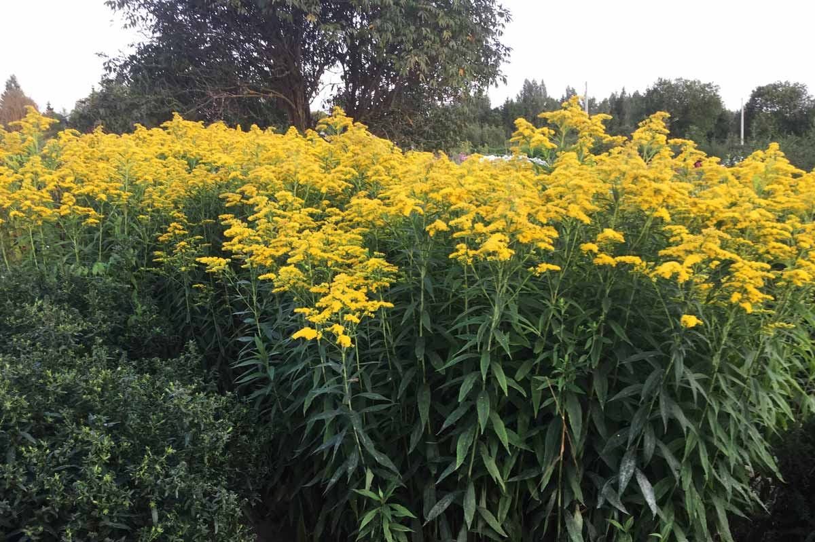 Золотарник канадский – аллергенное агрессивное растение, каждая особь продуцирует более 20 000 семян, которые несут угрозу здоровью людей, повышая уровень заболеваемости. Золотарник канадский – карантинное растение, запрещенное к перемещению через границы, во многих странах (в т.ч. и в Р.Б.), нарушает структуру посевов, снижая урожайность с/х культур.
Меры борьбы: Скашивание дважды в год в течение нескольких лет или перекапывание почвы в летнее время при отсутствии осадков. Применение гербицидов, в том числе и глифосатсодержащих, эффективно при высоте растений 10-15 см, позднее чувствительность золотарника к ним значительно снижается.
Хочется отметить, что при выявлении у землепользователей данного растения, предусмотрена административная ответственность в виде штрафа: до 20 базовых величин – для физических лиц, до 100 – индивидуальных предпринимателей, до 300 – для юрлиц.

